|  |  |
| --- | --- |
|  | **2015** |
|  | ESME SUDRIA – Groupe M1BE11  LABEYRIE Julie CHENIGLE Amina MERCIER Quentin |



|  |
| --- |
| **[TRIANGULATION DE LA POSITION D’UN ROBOT]** |
| Projet de Master 1 – Département Energie |

**ENCADRANT DE PROJET : M. DEBADIER**

# REMERCIEMENTS

Ce projet n’aurait pu aboutir sans l’aide de nombreuses personnes notamment du département Systèmes et Energie de l’ESME Sudria.

Ainsi, nous tenons tout particulièrement à remercier M. DEBADIER, notre encadrant de projet pour sa disponibilité, sa réactivité et sa patience qui nous ont permis de mener à bien ce projet et d’enrichir considérablement nos connaissances.

Nous adressons également nos remerciements à M. AIT ABDERRAHIM directeur du département Systèmes et Energie pour son aide ponctuelle et efficace.

Enfin nous remercions Pierre-Emanuel BALANDREAU et Vincent BIZEAU pour leurs conseils et leurs retours d’expériences ainsi que l’association SUDRIABOTIK pour la mise à disposition de son matériel.

SOMMAIRE

**REMERCIEMENTS 2**

**INTRODUCTION 5**

**CAHIER DES CHARGES 6**

**MODE D’EMPLOI 9**

**I- GÉNÉRALITÉS SUR LA TRIANGULATION 9**

**1.** **Définition** 9

**2.** **Choix de la méthode** 10

**II-** **CONCEPTION MATERIELLE** 14

**1.** **Alimentation** 14

1. Piles rechargeables 14

2. Boost 14

3. Convertisseurs 5V et 3.3V 15

**2.** **Microcontrôleur** 16

1. Choix du microcontrôleur 16

2. Caractéristiques 17

**3.** **UART** 18

1. Matériel 18

2. Logiciel 18

**4.** **Bloc moteur** 18

1. Moteur 18

2. Codeur 19

3. Pont en H 19

**5.** **Capteurs** 20

1. Benchmark des technologies 20

2- Tableau récapitulatif 24

3- Choix de la technologie 25

4- Choix du capteur 25

5- Caractéristiques du capteur 27

6- Tests et surface réfléchissante 28

**6.** **Protocole de communication** 29

1- Le Bluetooth 29

2- Bluetooth Low Energy (BLE) 30

3- Tableau comparatif 30

**III-** **ARCHITECTURE LOGICIELLE** 32

**1.** **Programmation du Bluetooth** 32

**2.** **Programmation du microcontrôleur** 34

**3.** **Utilisation du capteur** 35

**4.** **Algorithme de triangulation** 35

**IV-** **CONCEPTION MECANIQUE** 35

**V-** **PROBLÈMES RENCONTRÉS ET SOLUTIONS** 39

**AMELIORATIONS POSSIBLES 40**

**CONCLUSION 41**

**ANNEXES 42**

SCHEMAS TERRAIN COUPE ROBOTIQUE 42

SCHEMAS ELECTRIQUES 43

DIAGRAMME DE GANTT 47

BIBLIOGRAPHIE 48

TABLE DES FIGURES 49

# INTRODUCTION

Cette étude a été réalisée dans le cadre du projet de deuxième année du cycle Ingénieur à l’ESME Sudria. L’objectif était de réaliser un système de triangulation permettant de localiser un robot dans un environnement donné. Ce système sera ensuite utilisé par l’association Sudriabotik dans le cadre de la coupe de France de robotique (Eurobot).

L’idée principale est de connaître la position en temps réel d’un robot en mouvement sur un terrain rectangulaire. Trois balises fixes sont placées sur les bords du terrain. Une quatrième balise est placée sur le haut du robot mobile (voir schémas page suivante). L’objectif est donc d’installer sur ces 4 balises un système d’émission/réception pour connaître la position du robot. Une fois acquise la position est transférée via un protocole de communication Bluetooth.

Dans un premier temps nous avons mis en place toute la partie matérielle pour faire fonctionner notre système : moteur, capteur, balises. Puis nous avons mis en place la mécanique afin que le tout puisse s’adapter à un robot. Enfin en parallèle nous avons développé l’algorithme de triangulation basé sur les valeurs retournées par le capteur.

Ce projet est une application concrète qui pourra être utilisée par l’association Sudriabotik dès la fin de sa réalisation.

# CAHIER DES CHARGES

**Objectifs :**

* Mettre en place un émetteur et récepteur afin de connaitre les angles entre un robot et le bord du terrain rectangulaire
* Déterminer la méthode de triangulation la plus pertinente
* Acquérir les angles et calculer la position du robot via un algorithme
* Réaliser les cartes électroniques nécessaires au fonctionnement du système
* Optimiser le code jusqu’à l’obtention d’une position précise (5 cm)
* Développer l’autonomie et la portabilité du système afin de le faire fonctionner sur piles

Ce projet sera utilisé lors de la coupe du monde de robotique et doit donc en respecter les contraintes.

**Contraintes mécaniques :**

1. ***Les balises fixes :***

Le terrain rectangulaire est conçu pour accueillir deux équipes, une équipe verte et une équipe jaune, le schéma ci-dessous nous montre où sont situés les mats en fonction de la couleur de l’équipe.

Les balises fixes sont disposées sur des mats sur les bords du terrain selon la configuration suivante :

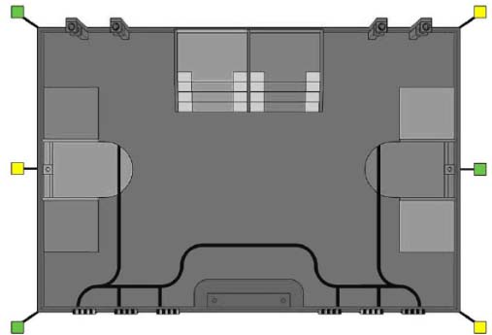

Balises fixes

Figure 1 – Emplacement des balises fixes

Les balises fixes ont les contraintes mécaniques suivantes :

* La balise sera située à 350mm par rapport au terrain de jeu
* Hauteur maximale : 160 mm
* Base carrée : 80 mm de côté
* Face inférieure recouverte de Velcro (côté velours)

*En annexe se trouve un schéma plus détaillé.*

1. ***La balise mobile***

La balise mobile est celle qui est placée sur le haut du robot adversaire (ici en vert) dont on veut connaître la position, celle-ci devra respecter les spécificités mécaniques suivantes :

* La balise sera placée à une hauteur de 430 mm par rapport au terrain de jeux
* Cube de 80 mm de côté
* Poids inférieur à 400g
* Face inférieur recouverte de Velcro (côté velours)
* Face supérieur recouverte de Velcro (côté crochets)

Le schéma ci-après récapitule le placement des balises.

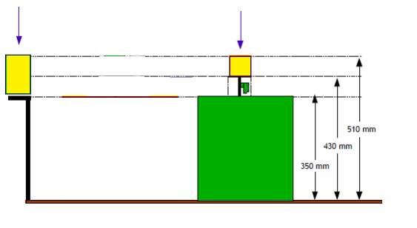

Robot adverse

Balise fixe

Balise mobile

Figure 2 – Vu de coupe des balises

**Contraintes électroniques**

Ces balises de triangulation seront utilisées lors de la coupe de robotique devant un public non averti, de ce fait les contraintes suivantes devront être respectées :

* Tension maximale : 48V
* Lasers de classe 2, 3 et 4 interdits
* L’intensité lumineuse d’éléments utilisés ne doit pas être nocive pour l’œil humain
* La balise doit disposer d’une batterie pour être alimentée.
* Les balises fixes peuvent être reliées entre elles par un fil

# MODE D’EMPLOI

# GÉNÉRALITÉS SUR LA TRIANGULATION

* 1. **Définition**

La triangulation est une technique permettant de déterminer la position d'un point dans un repère cartésien tout en connaissant la position de deux autres points de référence. Ce point peut être considéré comme étant le troisième sommet d'un triangle dont on connaît deux angles et la longueur d'un côté. Ainsi, on peut déterminer la position de ce point soit par calculs des distances soit par calculs des angles.

On peut donc en théorie connaître la position du robot avec deux balises fixes. Dans notre cas nous utiliserons 3 balises afin d'avoir de pouvoir gérer les cas limites : bords du terrain…

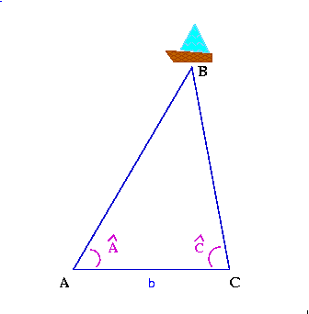

Figure 3 - Principe de la triangulation

La méthode de mesure des distances se fait grâce à des calculs relativement simples. Cependant, cette méthode n'indique pas l’orientation du robot par rapport aux balises.

La méthode de calculs par les angles est quant à elle plus complexe mais permet de connaître la position et l'orientation du robot.

* 1. **Choix de la méthode**

Nous avons identifié 3 approches différentes :

1. Les balises fixes sont des balises réceptrices et la balise émettrice est placée sur le robot.
2. Une balise réceptrice est placée sur le robot et les émettrices sur les balises fixes
3. La balise au dessus du robot est émettrice-réceptrice sur et une surface réfléchissante est placé sur les balises fixes.

**Méthode 1 :**

Récepteurs

Emetteurs,

La première méthode nous permet d’obtenir la distance de l’émetteur au récepteur. On obtient donc directement les distances d1, d2, d3.

d1

d2

d3

Récepteurs

Figure 4 – Illustration méthode 1

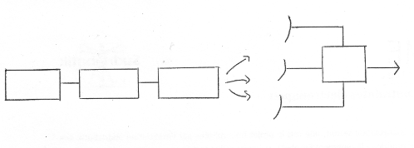

Alim

Actionneur

Position

IA

Emetteur

**Méthode 2 :**

La méthode 2 nous permettrait d’obtenir soit les distances d1, d2 et d3 séparant la balise réceptrice des 3 émetteurs, soit d’approximer les angles α1, α2, et α3.

Récepteurs

Emetteurs

α2

d1

α1

d2

α3

d3

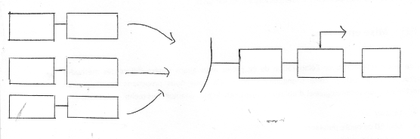

Récepteur

Position

Alim

IA

Actionneur

Emetteur

Emetteur

Emetteur

Alim

Alim

Alim

Figure 5 – Illustration méthode 2

**Méthode 3 :**

La méthode 3 peut comme la méthode 2 s’effectuer avec une mesure de distance ou bien une mesure d’angle.

Utilisation d’un télémètre :

Emetteurs- récepteurs

Réflecteurs

2 * d1

2 * d2

2 * d3

Utilisation d’un capteur tout ou rien :

Approximation des angles afin d’en déduire la position du robot.

d1

d2

d3

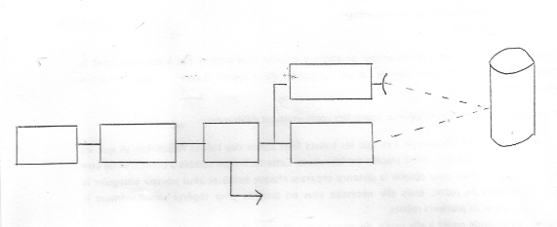

Position

Récepteur

Emetteur

IA

Actionneur

Alim

Figure 6 – Illustration méthode 3

Après plusieurs tests où nous avons inter changé le rôle des balises émettrices et réceptrices, nous avons observé que les résultats les plus concluants étaient obtenus lorsque les balises fixes étaient des balises recouvertes d'une surface réfléchissante et que la balise mobile était à la fois émettrice et réceptrice. Nous avons donc décidé d'opter pour cette méthode (méthode 3).

En ce qui concerne la triangulation, nous avons opté pour le calcul des angles.

1. **CONCEPTION MATERIELLE**
   1. **Alimentation**
      1. Piles rechargeables

Notre système doit être autonome, pour cela nous avons choisi des piles rechargeables. Les piles doivent assurer la consommation de l’ensemble du système soit environ 450 mA et délivrer une tension d’au minimum 4V pour alimenter le boost. Ces conditions doivent pouvoir durer pendant au moins la durée d’un match (quelques minutes).

Nous avons donc choisi 4 piles rechargeables AA de 2300mAh et 1 ,2V en série.

Le support de pile a été soudé à la carte. Celui-ci étant un support 6 piles, nous avons mis en court-circuit les emplacements non utilisés. Nous avons également installé un bouton poussoir pour allumer ou éteindre le système.

* + 1. Boost

Le moteur choisi est alimenté en 12V, nous avons donc cherché un moyen d’augmenter la tension à la sortie de nos piles. Pour cela nous avons choisi un boost adapté : le LM2588.

Les caractéristiques du boost sont les suivantes :

Et son schéma de câblage :

Figure 7- caractéristiques du boost

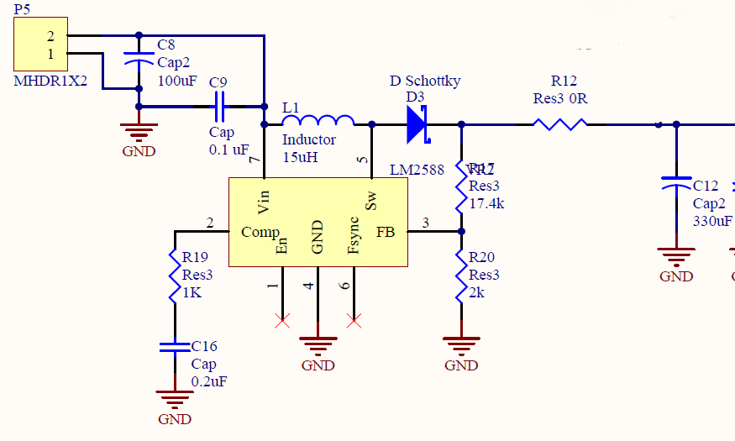

Figure 8 - schéma de câblage Boost 12V

Après avoir câblé le boost, nous l’avons testé sans charge dans un premier temps, puis avec un rhéostat. Nous l’avons ensuite raccordé au reste du circuit.

Nous avons observé que le boost délivre une tension un peu inférieure à 12V mais cela n’affecte pas le fonctionnement des moteurs.

* + 1. Convertisseurs 5V et 3.3V

Plusieurs éléments de notre circuit nécessitent des tensions de 5V (codeurs) et 3,3V (microcontrôleur…). Pour cela nous avons utilisé des composants LM1117T-3.3 et LM1117T-5.

Ils permettent d’assurer la tension voulue à partir d’une tension de 12V.

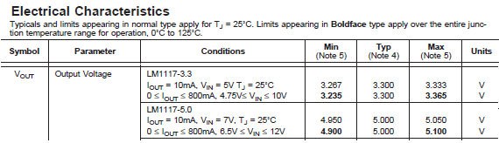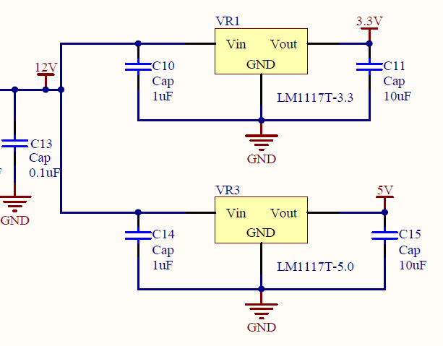

Figure 9 - Caractéristiques régulateurs

Figure 10 - schéma de câblages régulateurs

Les condensateurs de découplage permettent d’enlever le bruit et d’atténuer les ondulations de tension afin d’avoir une alimentation plus propre.

* 1. **Microcontrôleur**
     1. Choix du microcontrôleur

Afin de mener à terme notre projet, notre microcontrôleur doit répondre aux besoins suivants :

* Alimentation en 3,3V
* Une PWM modulable (pour pouvoir contrôler la vitesse de rotation du moteur)
* Une Quadrature Encoder Interface (QEI) (pour pouvoir récupérer la position du moteur)
* Une interface UART
* Un nombre suffisant de broches

Parmi les microcontrôleurs de Microchip, le PIC18F4431 réponds bien à nos critères.



Figure 11 - Caractéristiques du PIC 18F4431

* + 1. Caractéristiques

En plus des spécificités mentionnées précédemment, le PIC 18F4431 possède les caractéristiques suivantes :

* Deux broches QEA et QEB (broches 5 et 6) servant de QEI pour recevoir la position du moteur
* Deux broches OSC1 et OSC2 (broches 13 et 14) pour brancher un quartz
* Deux broches Vss (broches 12 et 31) correspondant à la masse
* Deux broches Vdd (broches 11 et 32) correspondant à l'alimentation de +3.3V
* Une broche MCLR (broche 1) permettant de faire un reset
* Huit broches de PWM (broches 28,29,30, 33,34,35,36,37, et 38) permettant d'émettre une PWM



Figure 12 - Illustration des broches du PIC 18F4431

* 1. **UART**
     1. Matériel

Le but premier de notre UART (Universal Asynchronous Receiver Transmitter) matériel était de permettre la communication entre la carte et un ordinateur afin d’avoir du debug. En effet, le pic transmet à l’ordinateur via l’UART des octets en série.

Depuis que le Bluetooth est installé et opérationnel, le connecteur sur la carte n’a plus d’utilité. La communication entre l'ordinateur et le PIC passe alors par le Bluetooth. Néanmoins, l'UART matériel sert toujours, afin d'assurer la communication entre le Bluetooth et le PIC.

* + 1. Logiciel

L'UART logiciel, quant à lui, permet pour l'instant de débugger le Bluetooth. Cependant, son but final est de pouvoir assurer dans le long terme la liaison entre l'ordinateur et la carte. Il interviendra donc lorsque le Bluetooth communiquera avec une autre carte (d'un autre robot) qui elle aussi utilisera un protocole Bluetooth. Ainsi la seule communication possible restante se fera grâce à l'UART logiciel.

* 1. **Bloc moteur**
     1. Moteur

Pour assurer une rotation correcte du capteur et le bon fonctionnement du système, le moteur doit répondre aux critères suivants :

* Ne pas tourner trop lentement, ni trop rapidement
* Ne pas être trop lourd ou trop grand
* Être mécaniquement facile à mettre en œuvre
* Être alimenté entre 0V et 12V

Nous avions à notre disposition un moteur RS alimenté avec 6V et tournant à 3,5 tours/secondes. Convenant à nos critères, nous l’avons conservé.

* + 1. Codeur

Le codeur sert à obtenir la position exacte du capteur lorsqu'il détecte une balise. Nous avons choisi un codeur incrémental optique à 2000 points/tours pour avoir une assez bonne précision : le 2RMHF-2000-D de Scancon.

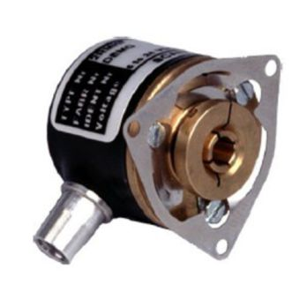

Figure 13 - Illustration d'un codeur Scancon 2RMHF-2000-D

* + 1. Pont en H

Le pont en H permet de faire liaison entre le PIC et le moteur et d’éviter une trop forte consommation.

Par ailleurs, insérer un pont en H entre les deux pièces nous permet de faire varier la tension d'entrée du moteur. En effet, nous injectons 12V au pont en H et une consigne issue du PIC qui varie entre 0 et 3. En fonction de cette consigne, la tension délivrée varie entre -12V et 12V. La vitesse de rotation du moteur dépend de cette tension. Nous obtenons une vitesse de rotation du moteur convenable lorsque nous lui fournissons 6V.

Nous avons choisi le pont en H chez Texas Instrument sous la référence LMD 18200.

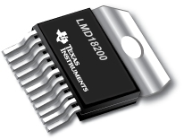

Figure 14 - Illustration d'un pont en H TI LMD 18200

* 1. **Capteurs** 
     1. Benchmark des technologies

Afin de déterminer la technologie de capteur la mieux adaptée à notre projet, nous avons identifié plusieurs technologies :

1. Les émetteurs/récepteurs ultrasons
2. Les émetteurs/récepteurs infrarouges
3. Le laser

***Les Capteurs Ultrasons:***

***Le principe de fonctionnement:***

Un dispositif émet une onde dans les environs des 40Khz. Cette dernière se réfléchit sur l'objet dont on souhaite déterminer la position et revient vers l'émetteur. En calculant le temps de parcours de l'onde on peut connaître la distance de l'objet par rapport à l'émetteur.

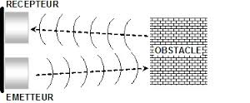

Figure 15 -Principe du fonctionnement d'un dispositif ultrason

***Avantages :***

* Peu chers
* Faciles à manipuler
* Un angle effectif de 30°

***Inconvénients:***

* Sensibles aux parasites et aux échos des parasites
* Présence d'une zone morte : ils ne détectent pas les objets se trouvant entre 0 et 5cm.
* Position imprécise de tout objet se trouvant dans les lobes secondaires ou hors de l’angle effectif de 30°
* Impossibilité de distinguer plusieurs capteurs ultra-sons émettant en même temps et à la même fréquence (phénomène de Cross-Talk).
* Portée de 5 à 255 cm (or la table fait 306,2cm) et dépendante de la surface et de la forme de l'objet à détecter (plus la surface est grande, plus le capteur renverra des ondes vers le récepteur)

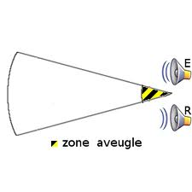

Figure 16 - Zone morte d'un dispositif ultrason

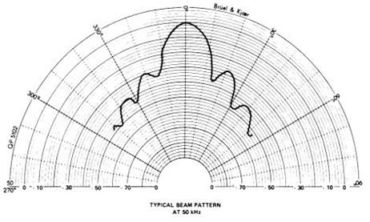

Figure 17 - Angle effectif d'un dispositif ultrason

***Solutions possibles:***

* Pour éviter les imprécisions dues à l'angle de 30° les capteurs peuvent être mis en rotation
* Pour éviter le phénomène de cross-talk, on peut déclencher un émetteur après l'autre
* Pour augmenter la portée de l'émetteur il faudrait augmenter la puissance du signal évitant ainsi des imprécisions de calculs lorsque les piles se déchargent

***Les capteurs Infrarouges:***

***Principe de fonctionnement:***

Un dispositif émetteur envoie une onde qui se réfléchit sur l'obstacle (ou l'objet dont on souhaite déterminer la position). On mesure ensuite l'angle selon lequel le rayon réfléchi arrive sur le récepteur.

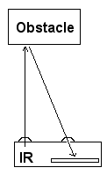

Figure 18 - Illustration d'un dispositif Infrarouge

***Avantages :***

* Principe facile à mettre en œuvre
* Peu cher
* Moins perturbable
* Robuste
* Précis

***Inconvénients:***

* Angle effectif est très petit (entre 5-10°)
* Tendance à se réfléchir sur les objets environnants
* Portée assez faible (en général quelques cm selon les technologies)
* Perte de précision (incertitude de 15cm pour 3m et de 2cm pour 1m)

***Solutions possibles:***

* On ne peut élargir l'angle effectif, cependant on peut tenter de trouver un dispositif émettant suffisamment loin.
* Une erreur de 2cm pour 1m est à discuter

***Les Capteurs Lasers***

***Principe de fonctionnement:***

Depuis la balise mobile on fait tourner un laser à vitesse constante et de manière continue. Les récepteurs qui se trouvent sur les balises fixes sont dotés de photodiodes afin de détecter le passage du laser. Une fois le passage du laser détecté un message est envoyé au système de localisation. Il s'agit ici de calculer des distances.

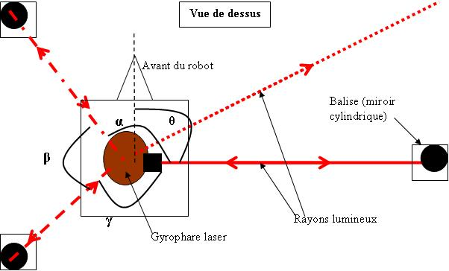

Figure 19 - Fonctionnement d'un dispositif laser

***Avantages :***

* Système très précis
* Rapide
* Peu sensible aux conditions atmosphériques

***Inconvénients :***

* Système fragile
* Mécaniquement difficile à réaliser car présence de fils
* Très cher
* Faisceau laser doit être parfaitement horizontal

***Solutions possibles:***

* On peut placer un miroir rotatif. Dès lors le laser est fixe, seul le miroir tourne. Il reste néanmoins à s'assurer que le faisceau soit parfaitement horizontal.

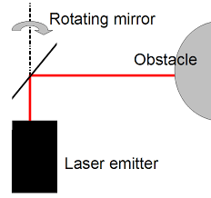

Figure 20 - Capteur laser avec miroir rotatif

* + - 1. Tableau récapitulatif

|  |  |  |  |
| --- | --- | --- | --- |
|  | **Ultrason** | **Infrarouge** | **Laser** |
| **Faisabilité** | Facile à manipuler | Facile à manipuler | Plus ou moins facile à manipuler |
| **Portée** | De 5 à 255cm.  Cône effectif de 30° | Moins d'1m (selon technologie).  Cône effectif faible (environ 5°). | De quelques cm à plusieurs mètres. |
| **Précision** | Relativement précis. Précision diminue selon l'angle et la distance. | Relativement précis.  Précision diminue avec la distance. | Très précis de l'ordre du degré. |
| **Sensibilité** | Sensibles aux conditions atmosphériques (température) et au bruit. | Sensibles aux autres rayons IR.  Moins sensibles aux conditions atmosphériques | Peu sensibles aux conditions atmosphériques. |
| **Coût** | Peu cher | Peu cher | Cher |
| **Autres Inconvénients** | Problèmes si d'autres compétiteurs utilisent des ultrasons |  | Maintenir le faisceau parfaitement horizontal |

* + - 1. Choix de la technologie

Après ces études, nous avons observé que l'ultrason était trop facilement perturbable. D'autant plus que dans la cadre de la coupe de France, si une autre équipe utilise un système d'ultrason sur la même fréquence alors notre triangulation ne pourra pas fonctionner.

Le laser, quant à lui était très intéressant et précis, seulement son prix trop élevé ne nous permettait pas de respecter le budget imposé pour ce projet.

Finalement, nous avons conclu que l'infrarouge semblait être le meilleur compromis entre précision, coût, et faisabilité.

* + - 1. Choix du capteur

Dans un souci de temps, nous n'avons pu réaliser un capteur par nous même. Nous nous sommes donc directement orientés vers des capteurs industriels. L'association Sudriabotik étant en contact avec l'entreprise SICK, celle-ci a pu obtenir quelques capteurs gratuitement.

**Ainsi nous avons testé les références suivantes sur différents réflecteurs et observé les résultats ci-après :**

**Capteurs IR sur catadioptre (SICK) référence WL4-3F3130:**

Ce système fonctionne uniquement avec des catadioptres. Il permet de détecter une balise depuis n'importe quel endroit du terrain.

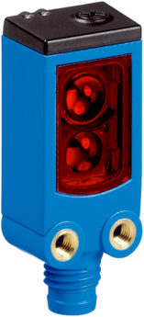

Figure 21- Illustration d'un capteur WL4-3F3130

**Capteurs IR (SICK) référence WT-150 :**

Avec ce capteur nous avons testé différentes surfaces réfléchissantes (aluminium, miroir, scotch réfléchissant, catadioptres). Cependant la portée de ce capteur n'est pas suffisante et nous n'arrivons pas à détecter au delà de quelques centimètres.

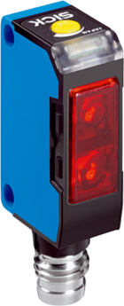

Figure 22- Illustration d'un capteur WT-150

**Capteurs IR pin point (SICK) G6 GTB6-P1212**

Ces capteurs utilisent une nouvelle technologie pin point consistant à utiliser des LED qui concentrent toute leur énergie sur une plus petite surface. La tache obtenue est donc plus intense et permet d’augmenter sa portée. Ces capteurs ont eux aussi été testés avec différentes surfaces réfléchissantes. Nous réussissons à détecter et renvoyer un signal depuis n'importe quel endroit du terrain.

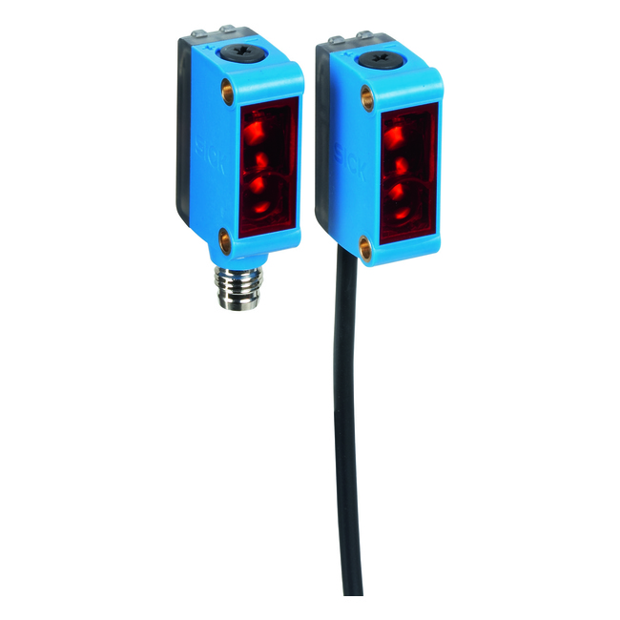

Figure 23-Illustration d'un capteur G6 GTB6-P1212

**Capteurs IR (Omron) référence E3Z-D61:**

Le câblage utilisé pour ce capteur est en NPN alors que notre carte est câblée en PNP, ce qui représente un premier inconvénient. Par ailleurs, malgré les différentes surfaces réfléchissantes, les résultats obtenus ne sont pas satisfaisants. En effet, le capteur n'ayant pas une grande portée, nous ne pouvons détecter au-delà de quelques centimètres.

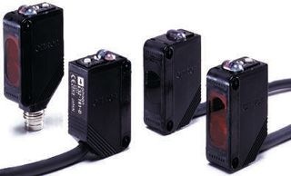

Figure 24- Illustration d'un capteur E3Z-D61

A l'issue des tests menés, nous avons donc choisi d’utiliser le capteur pin point G6 GTB6-P1212. En effet, grâce à ce matériel, nous avons obtenu de très bons résultats en utilisant des surfaces réfléchissantes simples (scotch réfléchissant) et faciles à mettre en place.

* + - 1. Caractéristiques du capteur

Ce capteur fonctionne sur un principe de détecteur à réflexion directe tout en éliminant l'arrière-plan. Comme mentionné précédemment, il utilise une technologie pin point. L'ensemble des caractéristiques du capteur est résumé dans le tableau suivant :

|  |  |
| --- | --- |
| **Dimensions (l*H*P)** | 12 mm*31.5 mm*21 mm |
| **Poids** | 60 g |
| **Forme du boîtier** | Rectangulaire |
| **Type de lumière** | Lumière rouge visible |
| **Source d'émission** | LED pin point |
| **Longueur d'onde** | 650 nm |
| **Taille du spot lumineux** | Ø6 mm, 100mm |
| **Tension d'alimentation** | 10V DC à 30V DC |
| **Consommation** | ≤30 mA (sans charge) |
| **Sortie de commutation** | PNP |
| **Courant de sortie** | ≤100 mA |
| **Temps de réponse** |  |

* + - 1. Tests et surface réfléchissante

La sélection de la surface réfléchissante qui recouvre les balises fixes fut un choix très important qui va de paire avec le choix du capteur. En effet, selon la qualité de celle-ci, le capteur détecte ou ne détecte pas un signal. Ainsi, pour avoir des résultats optimum nous avons testé les surfaces réfléchissantes suivantes:

* **Miroir:**

La réflexion du signal n'était pas assez bonne : quelque fut le type de capteurs utilisé, nous ne détections que sur quelques centimètres.

* **Aluminium:**

L'aluminium présentait trop d'irrégularités et la réflexion du signal n'était pas assez bonne pour détecter sur toute la longueur du terrain.

* **Catadioptre:**

Les résultats obtenus étaient très satisfaisants. Cependant, pour être efficace il aurait fallu mettre en rotation plusieurs catadioptres rectangulaires grâce à un moteur. Dans le cadre de notre projet cette mise en œuvre était trop compliquée.

* **Tissu réfléchissant- du type que l'on trouve sur les vestes hautes visibilité:**

Sur cette surface, les résultats étaient plus ou moins intéressants. En effet, nous arrivons à détecter le rayon lumineux sur toute la longueur du terrain.

* **Scotch réfléchissant en nid d'abeille:**

C'est sur cette surface que les résultats étaient les plus concluants. Nous avons donc choisi d'utiliser ce matériel. En effet, avec ce scotch nous avons réussi à détecter le rayon lumineux sur de grandes distances et ce, sans cas limite. Il nous est donc apparu comme le plus performant.

* 1. **Protocole de communication**

Une fois les calculs d'angles et de positions faits, il faut transmettre les informations à l'utilisateur (vers son PC par exemple). Une liaison filaire ne nous paraissant pas optimale, nous nous sommes orientés vers les liaisons non filaires telles que le Wifi, le Bluetooth, le Zigbee...

Sous les conseils de notre encadrant de projet M. DEBADIER nous nous sommes intéressés plus particulièrement aux protocoles Bluetooth et Bluetooth Low Energy, le protocole Wifi étant assez complexe.

1. Le Bluetooth

***Principe de fonctionnement :***

La technologie Bluetooth permet l'échange bidirectionnel d'informations entre différentes entités sans avoir une connexion filaire. Pour se faire les entités sont toutes équipées d'une puce Bluetooth qui peut émettre et recevoir des informations.

La communication se fait grâce aux ondes radios aux environs de 2400-2483,5 MHz. Cette plage est divisée en sous plage de 1Mhz. On obtient alors 80 canaux de transmissions différents. Ainsi lors de la transmission d'informations on observe des sauts de fréquences (frequency hooping) qui permettent d'envoyer l'information sur les différents canaux. Ces sauts de fréquences ont lieu 1600 fois par seconde, ce qui évite ainsi les interférences avec d'autres ondes environnantes.

Le débit de communication entre deux entités Bluetooth est théoriquement de 1, 2 ou 3Mbits/s , et peut s'étendre jusqu'à 1 ou 100m selon la puissance des outils utilisés.

Généralement le temps de connexion des appareils Bluetooth est d'environ 0,64s.

***Avantages :***

* Pas perturbable
* Portée d’émission jusqu’à 100m

***Inconvénients:***

* Energivore (30mA en communication, 300µA en standby).
* Processus de modulation complexe
* Temps de latence long
* Peu réactif

1. Bluetooth Low Energy (BLE)

***Principe de fonctionnement:***

La technologie Bluetooth Low Energy (BLE ou Bluetooth 4.0) est une version améliorée de la technologie Bluetooth exposée précédemment.

Le BLE utilise la même plage de fréquence que le Bluetooth traditionnel, et la même méthode de modulation (GFSK).

Cependant, on note une première différence lors de la transmission d'informations. En effet, le saut de fréquence se fait ici sur 40 canaux de 2MHz (contre 80 canaux de 1Mhz en Bluetooth), ce qui permet d'avoir une émission de signal sur une portée plus grande.

Par ailleurs, l'adressage d'accès sur 32 bits permet de connecter encore plus d'appareils entre eux.

Une autre différence importante entre ces deux technologies est la consommation énergétique. En effet le BLE consomme environ 10 fois moins que la technologie Bluetooth. Par exemple en mode standby, le courant consommé par le BLE est de 1µA (contre 300µA en Bluetooth). De même, avec une puissance d'émission de 1mW, on peut émettre un signal jusqu'à 50m (contre 1m). Enfin, le temps de latence est beaucoup plus court (environ 3ms contre 640ms), et le système est plus réactif.

La contrepartie est que le débit de transfert de data ne dépasse le 1Mbit/sec.

1. Tableau comparatif

|  |  |  |
| --- | --- | --- |
|  | **Bluetooth Classique** | **Bluetooth Low Energy** |
| **Débit** | 1, 2 ou 3Mbit/sec | 1Mbit/sec |
| **Portée d'émission max** | 100 m | 250 m |
| **Consommation d'énergie** | Forte | Faible |
| **Temps de latence** | ±640ms | ±3ms |
| **Robustesse** | Bonne | Bonne |
| **Coût** | Peu cher | Un peu plus cher |

Pour effectuer notre choix nous nous sommes donc concentrés sur deux références chez Microchip :

|  |  |  |  |  |  |  |
| --- | --- | --- | --- | --- | --- | --- |
|  | **Microchip RN4020** | | **Microchip RN42** | |  |  |
| **Spécifications:** | Module version 4.1 BLE | | Module version 2.1 Classic Bluetooth | | |  |
| **Taille** | 11.5*19.5*2.5mm | | 13.4*25.8*2mm | | |  |
| **Alimentation** | 3.0-3.6V |  | 3.0-3.6V |  |  |  |
| **Consommation en veille** | <5.0 µA |  | 26µa |  |  |  |
| **Consommation en Tranceiver** | 16.00mA |  | 30-45mA |  |  |  |
| **Consommation en Receiver** | 16.00mA |  | 30-45mA |  |  |  |
| **Puissance d'Emission** | 7dBm |  | 4dBm |  |  |  |
| **Distance d'émission** | 100m |  | 20m |  |  |  |
| **Interface** | UART, PIO, AIO, SPI | | UART, USB |  |  |  |
| **Nombres de pins** | 24 |  | 35 |  |  |  |
| **Nombres de canaux** | 40 |  | 80 |  |  |  |
| **Débit** | 1Mb/s |  | Slave: 240kB/s Maitre: 300kB/s | |  |  |
| **API** | ASCII commande | | ASCII commande | |  |  |
|  |  |  |  |  |  |  |

Nous avons finalement opté pour le module Bluetooth classique RN42, car il était plus simple à mettre en place malgré une consommation supérieure à celle du RN4020.

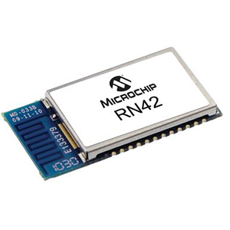

Figure 25-Module Bluetooth Microchip RN42

1. **ARCHITECTURE LOGICIELLE**
   1. **Programmation du Bluetooth**

Le module que nous avons choisi, le RN42 de chez Microchip fonctionne via l’UART. Il peut être utilisé de deux manières différentes :

* **Mode data :**

Ce mode permet de transmettre des données au récepteur via le Bluetooth.

* **Mode commande :**

Ce mode permet via un jeu d’instructions de modifier les configurations de celui-ci. Pour accéder au mode commande il faut envoyer les caractères « $$$ » Le module réponds quant à lui « CMD ».

Il est donc très simple de se servir de ce module. Nous vérifions à l’aide d’une de ses sorties I/O, que l’appareil est bien apairé avec l’ordinateur avant de commencer à émettre, puis nous transmettons nos octets de la même manière qu’une connexion UART standard en protocole RS232 (protocole de communication série entre 2 équipements).

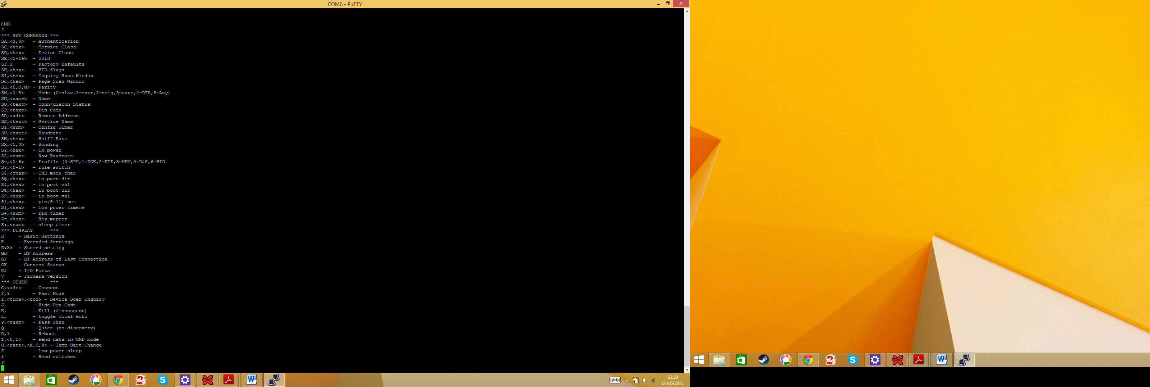

Figure 26 - Bluetooth en mode commande via le logiciel PUTTY

* 1. **Programmation du microcontrôleur**

Afin de programmer notre microcontrôleur Microchip, nous avons utilisé la dernière version de l’IDE fournit par le constructeur à savoir MPLABX IDE V2.35 ainsi que le compilateur 8 bits XC8.

Nous avons commencé notre programme par les initialisations nécessaires c’est à dire : la configuration des registres de configurations à l’aide des #pragma et la configuration des entrées/sorties.

Nous avons pu ainsi réaliser notre premier programme consistant à faire clignoter une LED et ainsi vérifier nos configurations d’horloges.

Nous nous ensuite sommes penchés sur la configuration des interruptions, ainsi que des fonctions associées. Nous avons poursuivi avec la vérification du fonctionnement de l’UART afin de pouvoir connecter notre module Bluetooth. Une fois celui-ci connecté, nous avons été obligé de mettre en place un UART logiciel comme décrit précédemment, notre pic ne disposant que d’un seul module UART intégré.

Enfin nous avons programmé la PWM et le module QEI et codé notre algorithme de triangulation. Notre code final renvoie en temps réel les coordonnées de la position du robot ainsi qu’une carte permettant de le situer.

Tout le long de ce projet, nous avons utilisé le PICK-IT 3 pour programmer notre carte. Celui-ci s’est également révélé très utile en mode debugger. En effet il offre la possibilité d’effectuer le code en mode pas à pas directement sur la carte et de consulter ce qui est contenu dans la mémoire.

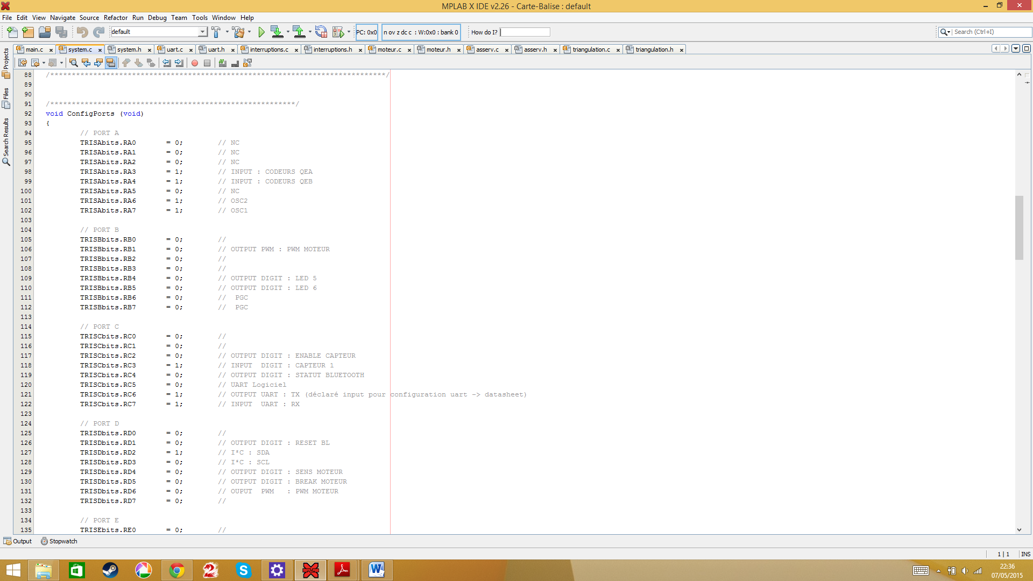

Figure 27 - codage sous MPLABX

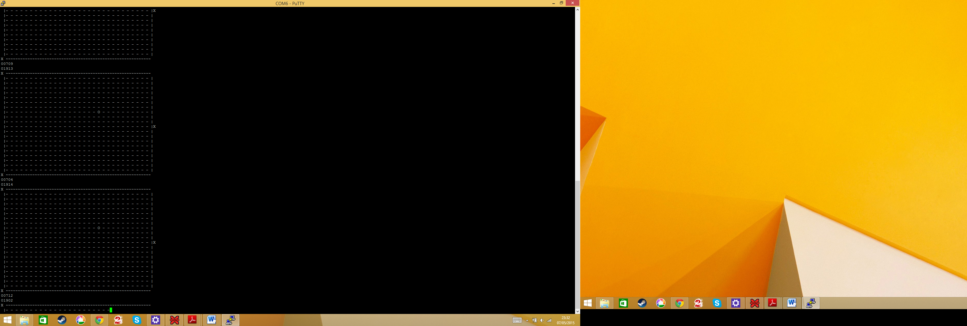

Figure 28- Affichage de la position du robot

* 1. **Utilisation du capteur**

Afin de s’assurer du bon fonctionnement de notre capteur nous avons dans un premier temps créé un petit programme. L’objectif était de faire tourner le moteur et de l’arrêter dès que le capteur passait à l’état haut.

La position du capteur était également renvoyée grâce au codeur.

Une fois ces tests effectués, nous avons pu passer à l’algorithme de triangulation.

* 1. **Algorithme de triangulation**

La dernière étape de notre projet a été de mettre en place un algorithme permettant, à partir des angles récupérés grâce aux capteurs de calculer une position précise sur le terrain.

Le robot étant à une position inconnue, nous créons aléatoirement une origine pour calculer les angles entre les différentes balises. Cette origine est la position du capteur au démarrage du moteur. Une fois que le capteur commence à tourner, il va renvoyer les angles entre les 3 balises, ce qui nous permet de tracer trois triangles distincts comme sur le schéma ci dessous.

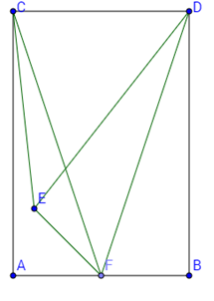

Figure 29 - Illustration des triangles formés par les capteurs

Soit E notre robot et C, D, F les balises, on voit que l'on obtient bien trois triangles ECD, EDF, et ECF. En faisant le calcul des cotangentes des différents angles, on obtient le cercle circonscrit de chacun de ces triangles. Le point d'intersection des trois cercles, correspond à la position du robot.

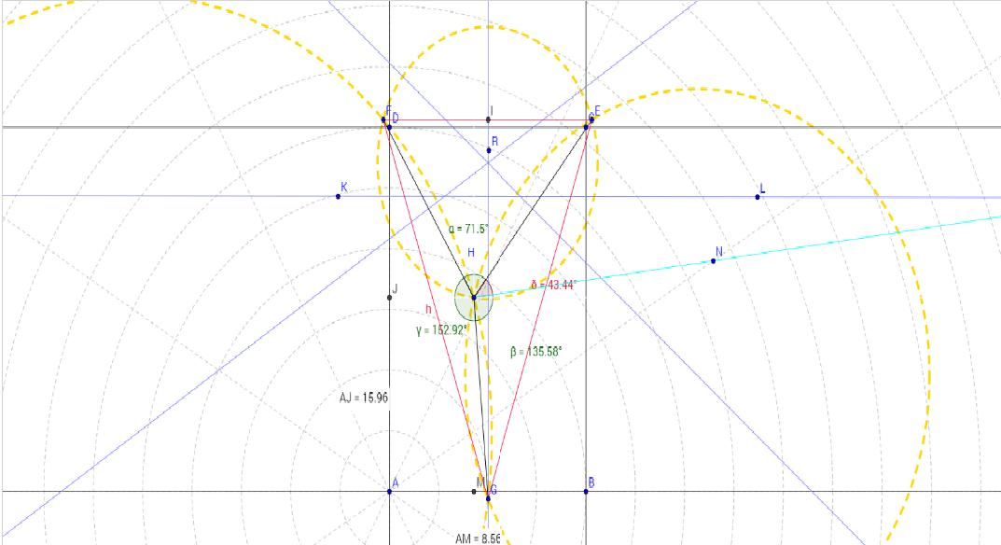

Figure 30 - Illustration des cercles circonscrits sous Géogébra

Le problème principal de cet algorithme est que la valeur des angles renvoyée doit toujours être associée à la balise correspondante. Cependant le robot peut tourner sur lui-même et ainsi perturber le capteur qui ne sait plus à quelle balise correspond l’angle qu’il renvoie.

Afin de pallier à ce problème notre programme fait le calcul de triangulation trois fois. Prenons un exemple : le capteur renvoie trois valeurs 25°, 110° et 270°. L’algorithme va faire les calculs en faisant les suppositions suivantes :

* 25° correspond à C, 110° correspond à D et 270° correspond à F
* 25° correspond à D, 110° correspond à F et 270° correspond à C
* 25° correspond à F, 110° correspond à C et 270° correspond à D

Il va ensuite comparer les résultats avec la dernière position connue. Il associera la valeur la plus proche à la nouvelle position du robot. Ainsi même si le robot tourne sur lui-même et que le capteur ne sait plus à quelle balise correspond quel angle, la position exacte peut-être déterminée.

1. **CONCEPTION MECANIQUE**

Afin que notre projet puisse être adaptable au championnat de robotique nous avons mis en place divers éléments :

**Les balises fixes :**

Nous avons coupé des tubes de PVC que nous avons recouverts de scotch « nid d’abeille »



Figure 31- Balises fixes

**La balise mobile :**

Pour la balise mobile nous avons récupéré une pièce déjà existante que nous avons adaptée. Un système de roues dentées a été mis en place pour entrainer la rotation du capteur.

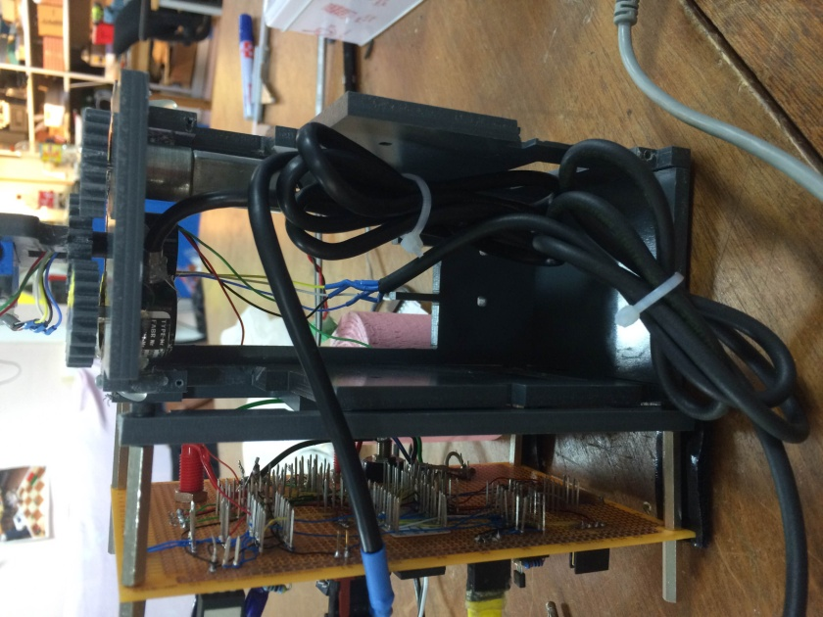

Figure 32 - Balise mobile

**Fixation du capteur :**

Pour le capteur nous avons crée une pièce sous Simulink que nous avons ensuite usinée avec une fraiseuse numérique. De plus, nous avons utilisé des collecteurs tournants pour que les fils ne gènent pas la rotation du capteur

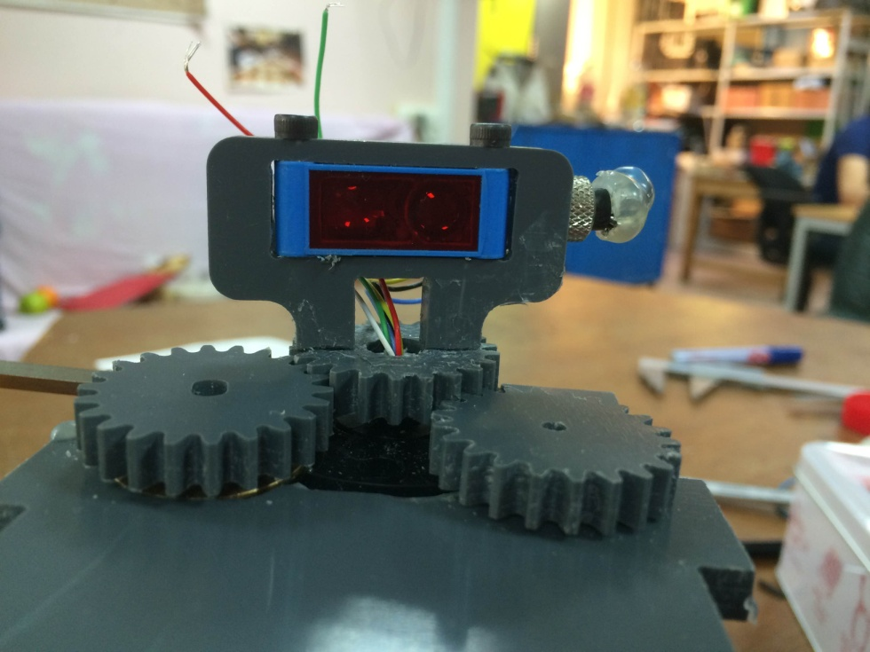

Figure 33 - Fixation du capteur

**Fixation de la carte :**

Nous avons ajouté des petits morceaux de PVC pour fixer la carte

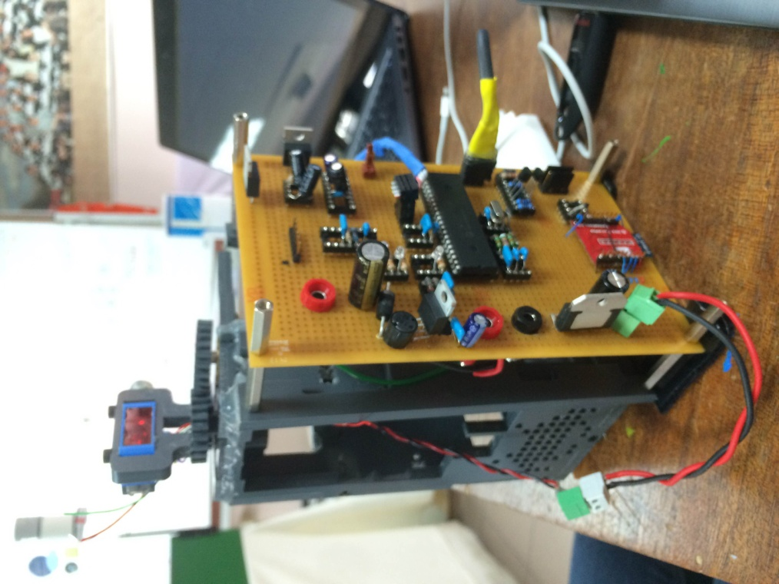

Figure 34 - Fixation de la carte

1. **PROBLÈMES RENCONTRÉS ET SOLUTIONS**

Nous avons, au cours de notre projet rencontré quelques problèmes. La majorité ont été des problèmes mineurs qui se sont solutionnés rapidement par nous même ou grâce aux réunions hebdomadaires avec M. DEBADIER.

Cependant trois éléments nous ont posé plus de difficultés :

* **Bluetooth :**

Le Bluetooth nous a posé de nombreux problèmes. En effet, nous avons mis environ 3 semaines à le faire fonctionner quand notre objectif était de le faire en une semaine. Notre difficulté majeure était la correspondance et l’utilisation des pins. Nous avons réglé ce problème en bipant chacun des pins pour en connaitre l’utilité. Nous avons ensuite passé beaucoup de temps à le programmer et obtenir un résultat satisfaisant.

* **Algorithme :**

Le problème majeur lié à notre algorithme était le fait de ne pas perdre la position du robot quand celui-ci tournait sur lui-même. Pour cela nous avons testé différentes méthodes. Nous avons finalement choisi celle qui nous apportait la meilleure précision, à savoir calculer toutes les triangulations possibles et choisir le résultat le plus proche de la position précédente.

* **Terrain de robotique :**

Afin d’effectuer nos tests en conditions réelles nous devions avoir un terrain des dimensions de celui de la coupe de robotique avec des balises aux hauteurs réglementaires. Cette mise en situation étant assez compliquée, nous avons partagé le local de l’association Sudriabotik qui dispose d’un terrain d’entrainement. Cela nous a permis de gagner du temps en ne recréant pas l’intégralité de celui-ci pour nos essais.

# AMELIORATIONS POSSIBLES

**Plusieurs améliorations peuvent être envisagées pour notre projet :**

* Développement, à partir du prototype et des schémas électriques, du routage de PCB sous Altium Designer en taille CMS.
* Optimisation du code en étudiant les cas compliqués qui risqueraient d’entrainer des problèmes de mesures (ex : perturbations entrainées par une balise adversaire fonctionnant sur la même technologie que nous).
* Gestion de 2 triangulations simultanées : chaque équipe ayant 2 robots lors de la coupe de robotique

# CONCLUSION

Nous avons été heureux de développer ce projet. Il nous a permis de mettre en application de nombreuses connaissances apprises en cours mais également d’en développer beaucoup de nouvelles. De plus, nous avons pu avoir la satisfaction de travailler sur un projet qui sera utilisé dès l’année prochaine lors de la coupe du France de robotique.

La création de ce système de triangulation nous aura confronté à de nombreux aspects de l’ingénierie que ce soit matériel avec le choix des composants et le câblage ou logiciel avec toute la partie programmation et algorithmique.

Nous avons dû faire face à certaines difficultés durant notre projet, cependant cela nous a permis de progresser et d’assimiler de nouvelles connaissances. Au cours des semaines, nous avons travaillé à l’aspect matériel mais surtout affiné les mesures afin d’obtenir un résultat précis. Cela nous a également permis d’apprendre à travailler en groupe sur un projet à long terme.

Au terme des ces trois mois d’études et de réalisations, nous avons donc pu aboutir à un système de triangulation fonctionnel et répondant au cahier des charges.

# ANNEXES

## SCHEMAS TERRAIN COUPE ROBOTIQUE

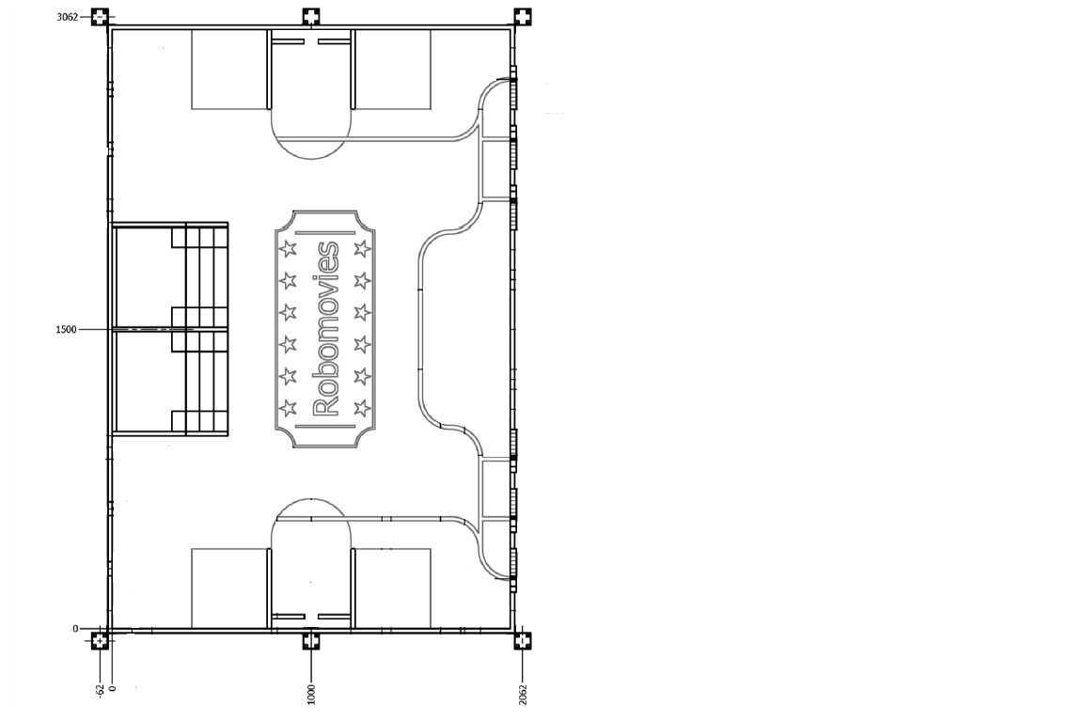

Figure 35 – Terrain de robotique (distances en mm)

## SCHEMAS ELECTRIQUES

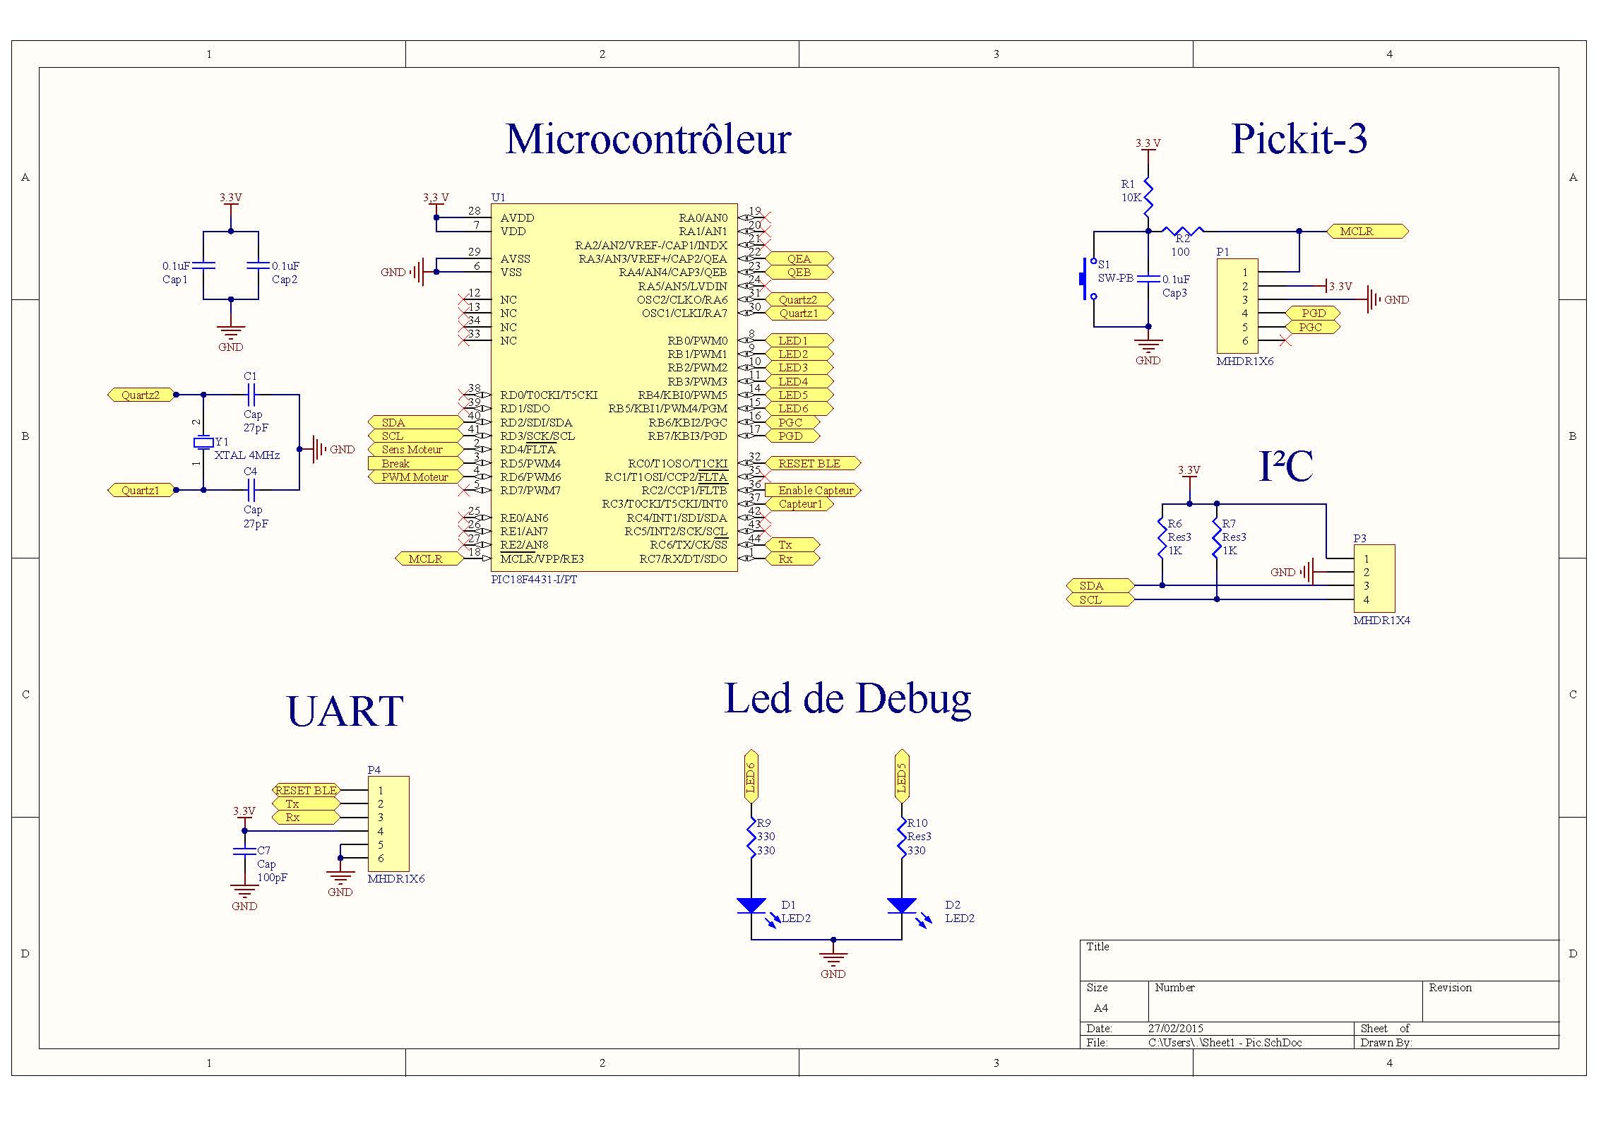

Figure 36 – Schémas électriques 1/4

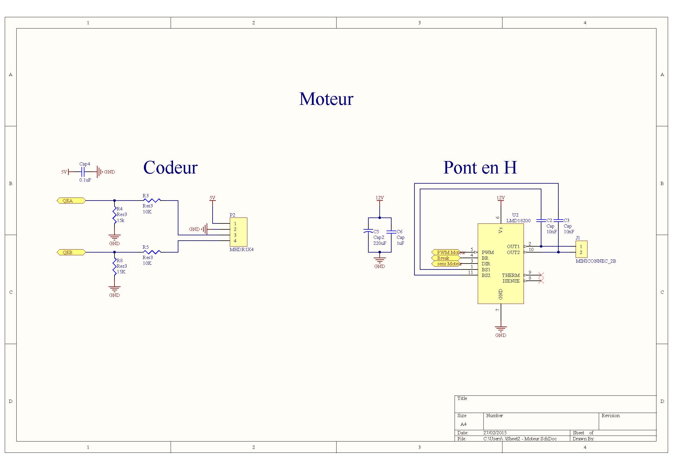

Figure 37 - Schémas électriques 2/4

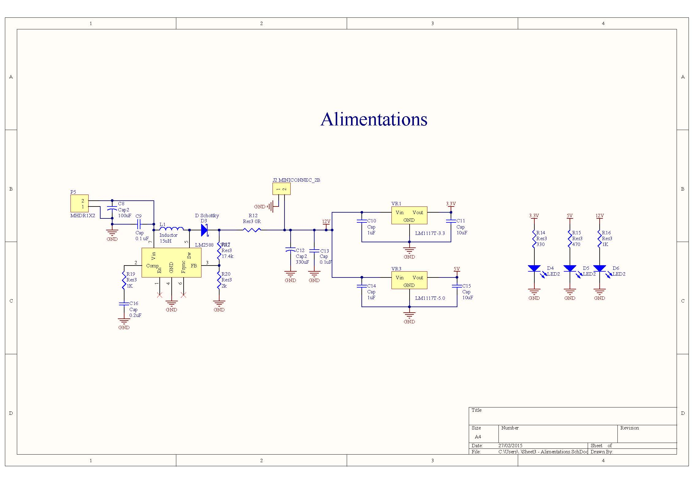

Figure 38 - Schémas électriques 3/4

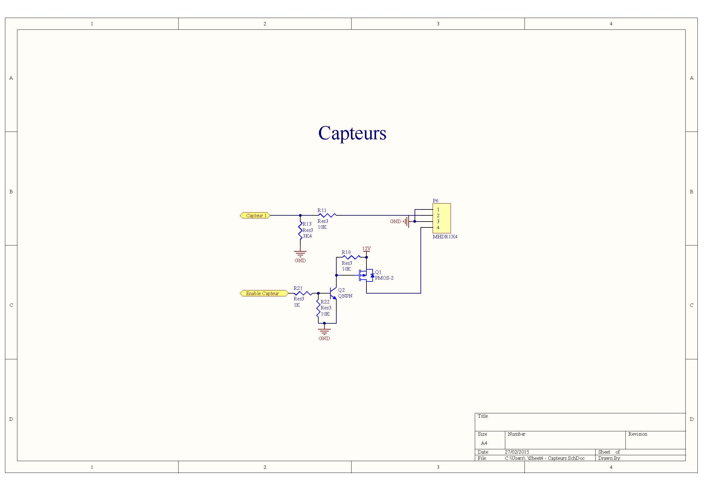

Figure 39- Schémas électriques 4/4

## DIAGRAMME DE GANTT

En début de projet nous avons réalisé un diagramme de GANTT pour gérer notre temps sur le projet :

Figure 40 – Diagramme de GANTT

## BIBLIOGRAPHIE

**Sites internet :**

* http://fr.wikipedia.org/
* http://www.microchip.com/
* http://fr.farnell.com/
* <http://www.radiospares.fr/>
* http://www2.ulg.ac.be/telecom/triangulation/

**Logiciels utilisés :**

* ALTIUM
* MPLABX
* PUTTY
* OFFICE
* SIMULINK
* GEOGEBRA

## TABLE DES FIGURES

Figure 1 – Emplacement des balises fixes 6

Figure 2 – Vu de coupe des balises 7

Figure 3 - Principe de la triangulation 9

Figure 4 – Illustration méthode 1 10

Figure 5 – Illustration méthode 2 11

Figure 6 – Illustration méthode 3 13

Figure 8 - schéma de câblage Boost 12V 14

Figure 7- caractéristiques du boost 14

Figure 10 - schéma de câblages régulateurs 15

Figure 9 - Caractéristiques régulateurs 15

Figure 11 - Caractéristiques du PIC 18F4431 16

Figure 12 - Illustration des broches du PIC 18F4431 17

Figure 13 - Illustration d'un codeur Scancon 2RMHF-2000-D 19

Figure 14 - Illustration d'un pont en H TI LMD 18200 19

Figure 15 -Principe du fonctionnement d'un dispositif ultrason 20

Figure 16 - Zone morte d'un dispositif ultrason 21

Figure 17 - Angle effectif d'un dispositif ultrason 21

Figure 18 - Illustration d'un dispositif Infrarouge 22

Figure 19 - Fonctionnement d'un dispositif laser 23

Figure 20 - Capteur laser avec miroir rotatif 24

Figure 21- Illustration d'un capteur WL4-3F3130 25

Figure 22- Illustration d'un capteur WT-150 26

Figure 23-Illustration d'un capteur G6 GTB6-P1212 26

Figure 24- Illustration d'un capteur E3Z-D61 27

Figure 25-Module Bluetooth Microchip RN42 31

Figure 26 - Bluetooth en mode commande via le logiciel PUTTY 33

Figure 27 - codage sous MPLABX 34

Figure 28- Affichage de la position du robot 35

Figure 29- Balises fixes 36

Figure 30 - Balise mobile 37

Figure 31 - Fixation du capteur 37

Figure 32 - Fixation de la carte 38

Figure 33 – Terrain de robotique (distances en mm) 42

Figure 34 – Schémas électriques 1/4 43

Figure 35 - Schémas électriques 2/4 44

Figure 36 - Schémas électriques 3/4 45

Figure 37- Schémas électriques 4/4 46

Figure 38 – Diagramme de GANTT 47